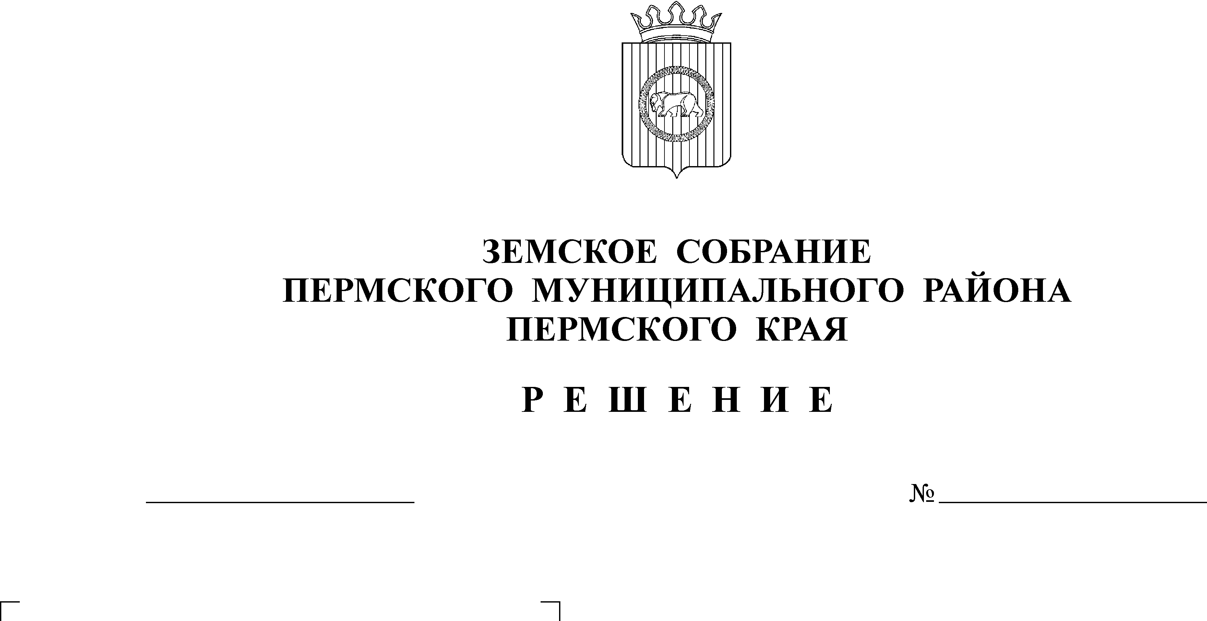
О назначении председателя
Контрольно-счетной палаты
Пермского муниципального района
14.11.2008
725

В соответствии с абзацем два пункта 2.1. и пунктом 2.2. раздела 2 решения Земского Собрания Пермского муниципального района от 27.10.2006 № 406 «Об утверждении положения о Контрольно-счетной палате Пермского муниципального района», заслушав председателя Земского собрания А.М. Захарова
Земское Собрание РЕШАЕТ:
1. Назначить председателем Контрольно-счетной палаты Пермского муниципального района Шкарину Юлию Олеговну.
2. Настоящее решение вступает в силу со дня его подписания.
3. Опубликовать настоящее решение в информационном бюллетене муниципального образования «Пермский муниципальный район» и (или) разместить на официальном сайте Пермского муниципального района (www.permraion.ru).

Глава
муниципального района А.П. Кузнецов

Решение принято 14.11.2008г.
на заседании Земского Собрания
Председатель
Земского Собрания А.М. Захаров

